Министерство образования и науки РФ
Федеральное государственное бюджетное образовательное учреждение
высшего профессионального образования

Тульский государственный университет

КАФЕДРА ИНФОРМАЦИОННОЙ БЕЗОПАСНОСТИ

Основные методы посимвольного кодирования

Лабораторная работа № 3
по курсу «Кодирование и сжатие данных»

Вариант №13

Выполнил: студент группы 220601 _________ Белым А.А.
(подпись)
Проверил: к. т. н., доцент каф. ИБ _________ Гетманец В.М.
(подпись)

Тула 2014

Цель работы
Целью работы является освоить основные алгоритмы посимвольного кодирования.

Задание
1. Реализовать приложение для кодирования с помощью заданного в варианте алгоритма:
- вероятности появления символов алфавита должны храниться в одном файле, а последовательность, подлежащая кодированию, – в другом;
- закодированный текст должен сохраняться в файл;
Приложение должно:
- выводить полученные кодовые слова для всех символов алфавита;
- вычислять среднюю длину кодового слова;
- вычислять избыточность;
- проверять неравенство Крафта.
2. Реализовать приложение для декодирования с помощью заданного в варианте алгоритма:
- вероятности появления символов алфавита должны храниться в одном файле, а закодированная последовательность – в другом;
- раскодированная последовательность должна сохраняться в файл.
3. Рассмотреть 3 распределения вероятностей символов алфавита: равномерное, P₁(A) и P₂(A). Для каждого распределения получить кодовые слова, вычислить среднюю длину кодового слова, избыточность и проверить неравенство Крафта.
4. С помощью реализованных приложений исследовать зависимость получаемых кодовых слов от распределения вероятностей символов алфавита:
- смоделировать последовательность, символы которой подчиняются равномерному распределению. Закодировать эту последовательность при равномерном, P₁(A) и P₂(A) распределениях и вычислить длину каждой из трёх закодированных последовательностей;
- смоделировать последовательность, символы которой подчиняются распределению P₁(A). Закодировать эту последовательность при равномерном, P₁(A) и P₂(A) распределениях и вычислить длину каждой из трёх закодированных последовательностей;
- смоделировать последовательность, символы которой подчиняются распределению P₂(A). Закодировать эту последовательность при равномерном, P₁(A) и P₂(A) распределениях и вычислить длину каждой из трёх закодированных последовательностей;
- сделать выводы о связи распределения символов последовательности, вероятностях символов, используемых при кодировании, и длины получившегося кода.
Вариант | Алфавит источника А | Вероятности появления букв |  | Алгоритм
Вариант | Алфавит источника А | P₁(A) | P₂(A) | Алгоритм
13 |  |  |  | Гильберта-Мура

Описание метода
Ниже приведен алгоритм кодирования по методу Гильберта-Мура:
Инициализация. Сопоставим каждой букве кумулятивную вероятность 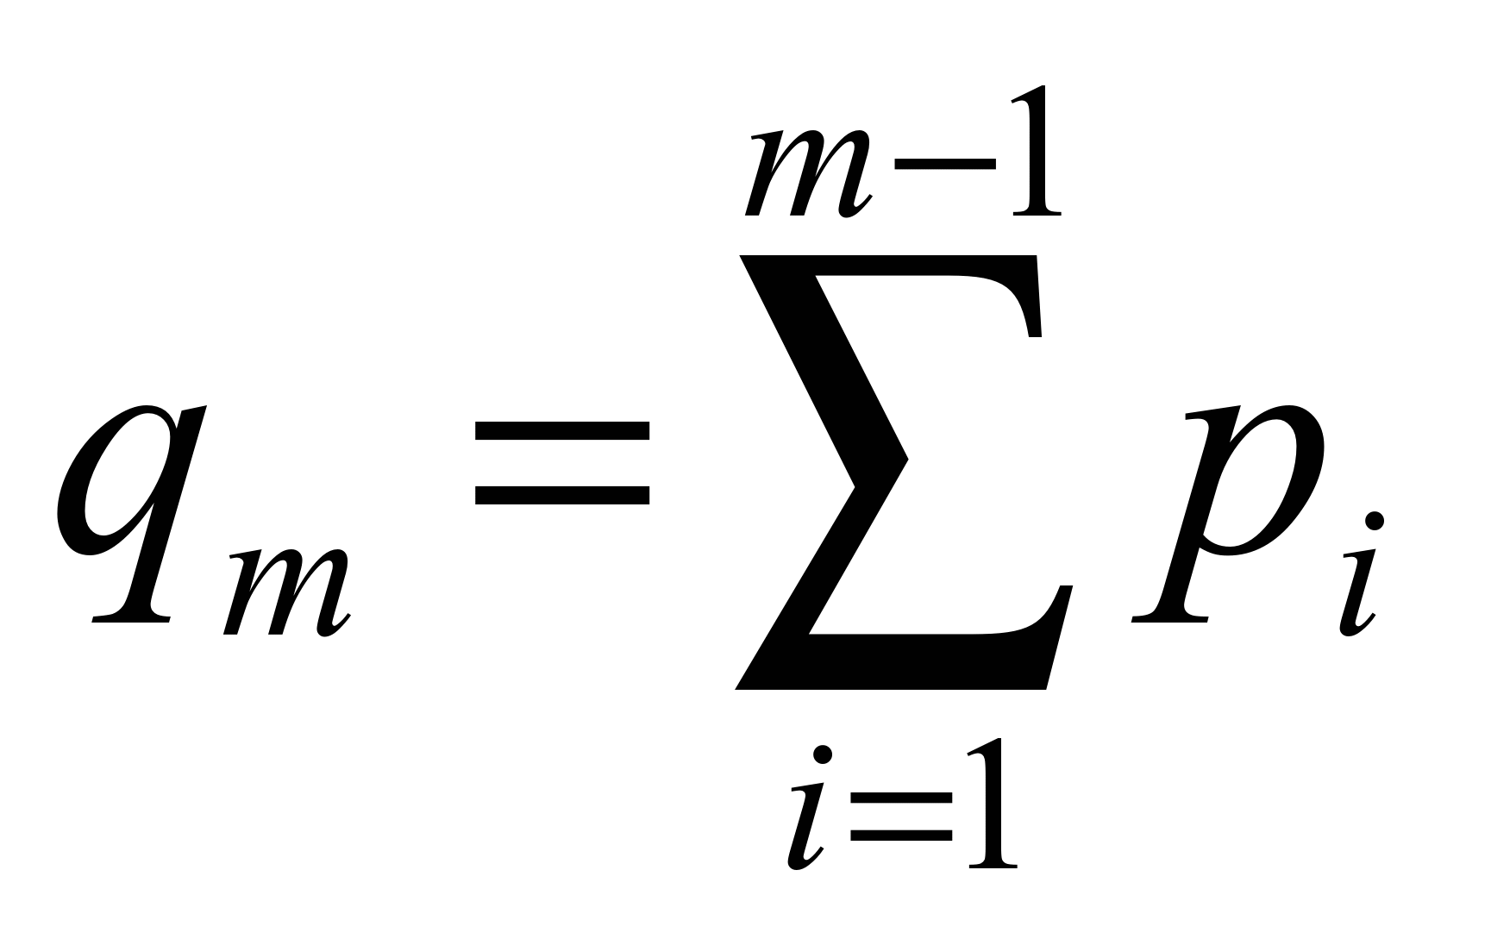и вычислим 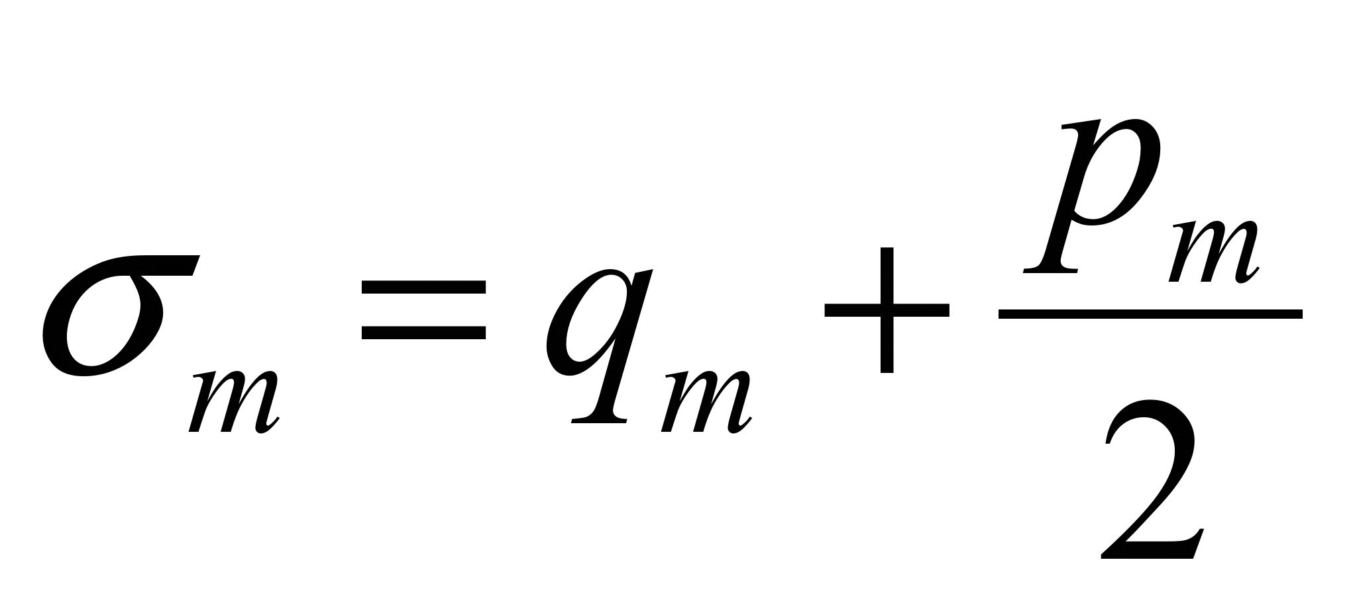.
Цикл. Кодовым словом являются первые 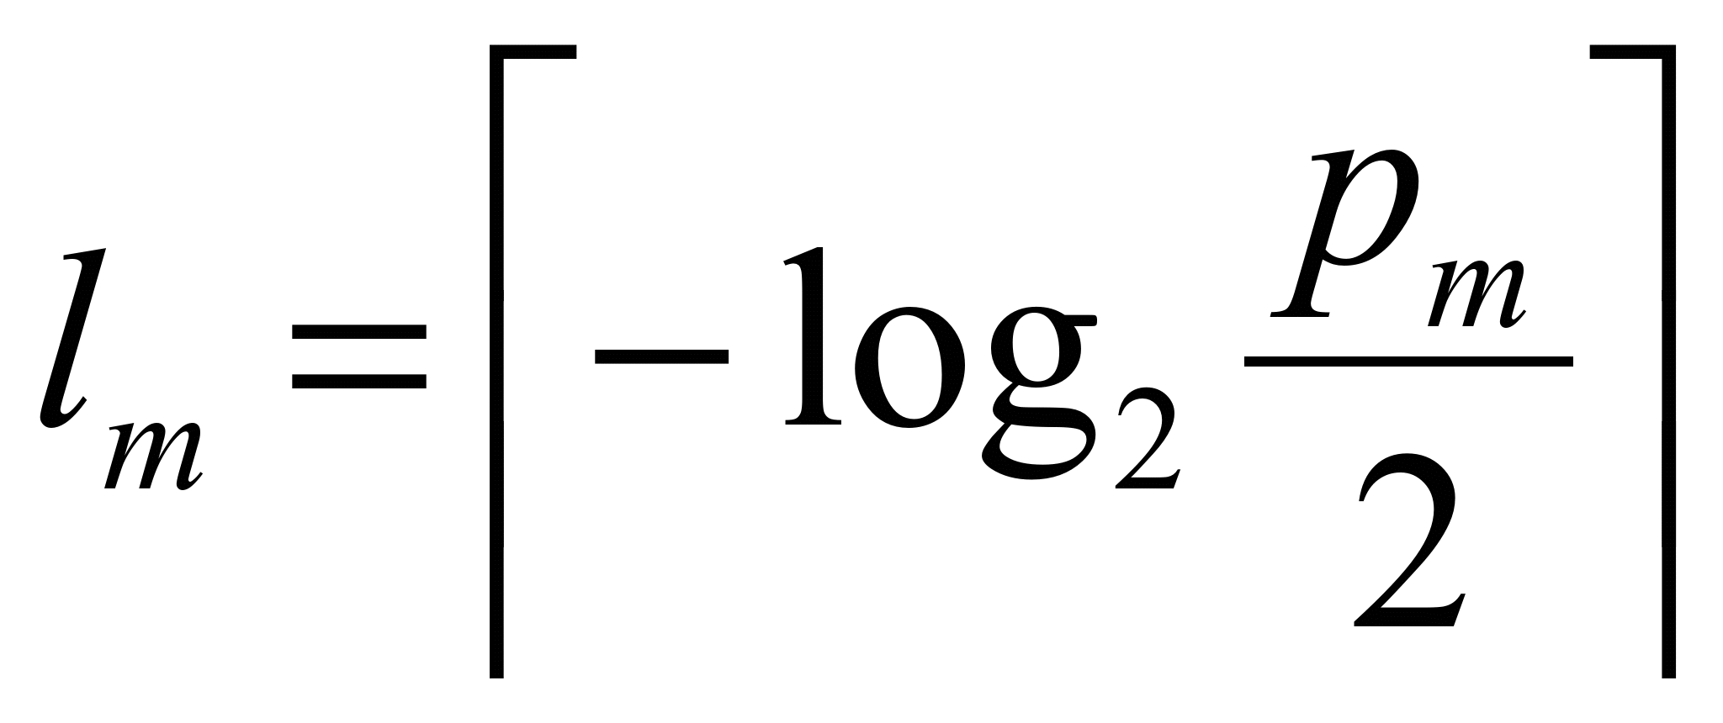 разрядов после запятой в двоичной записи числа 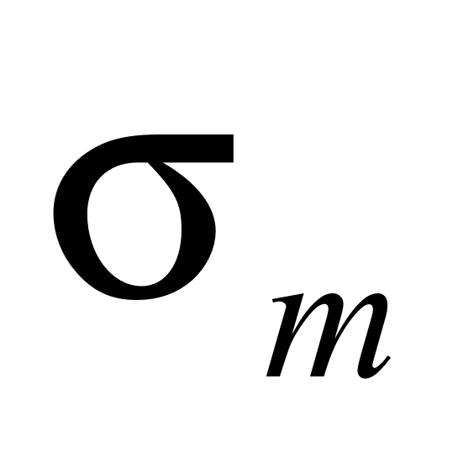. Средняя длина кодового слова: 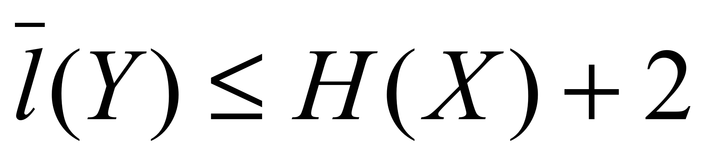.
Пример. Рассмотрим тот же пример. Только для наглядности изменим последовательность в ансамбле.
Построим код Гильбера-Мура:
Буква 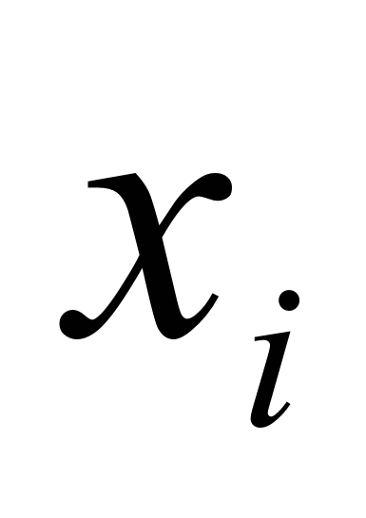 | 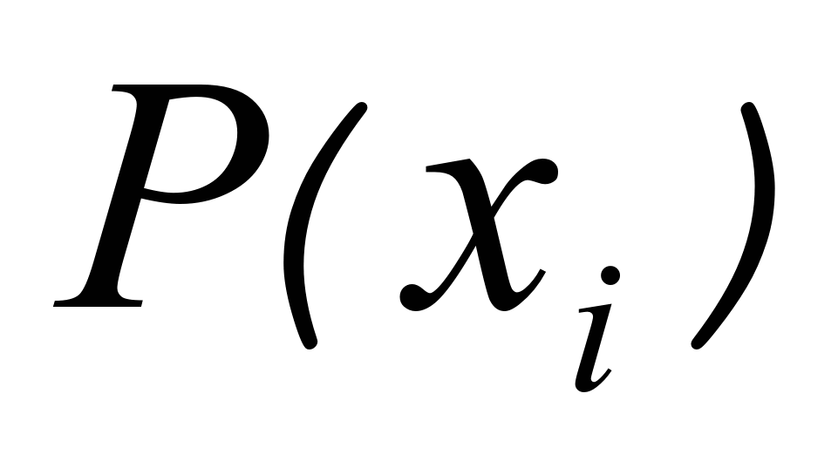 | 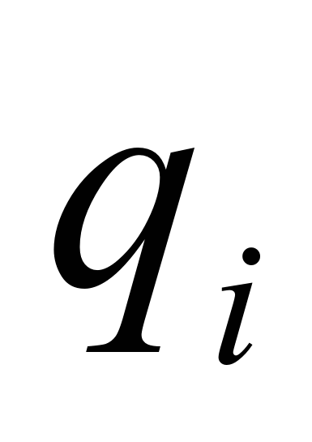 | 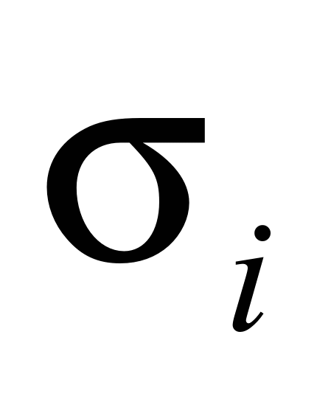 | 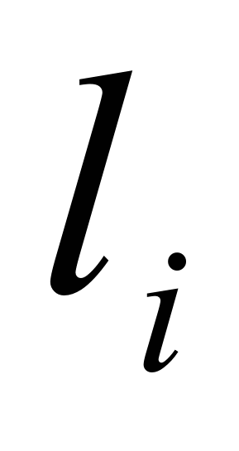 | 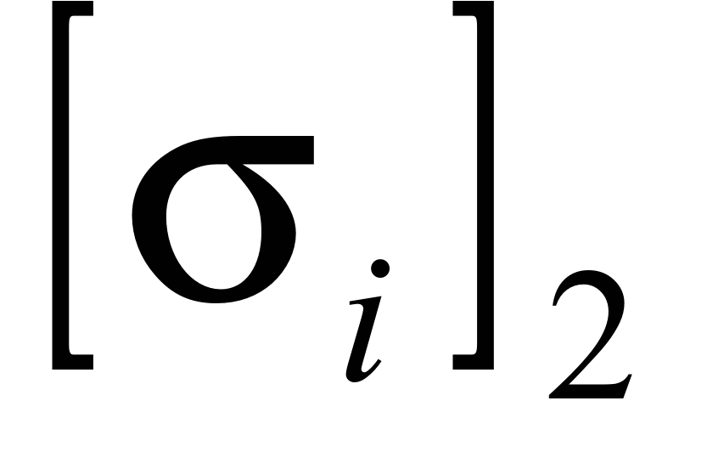 | Код
e | 0.1 | 0.0 | 0.05 | 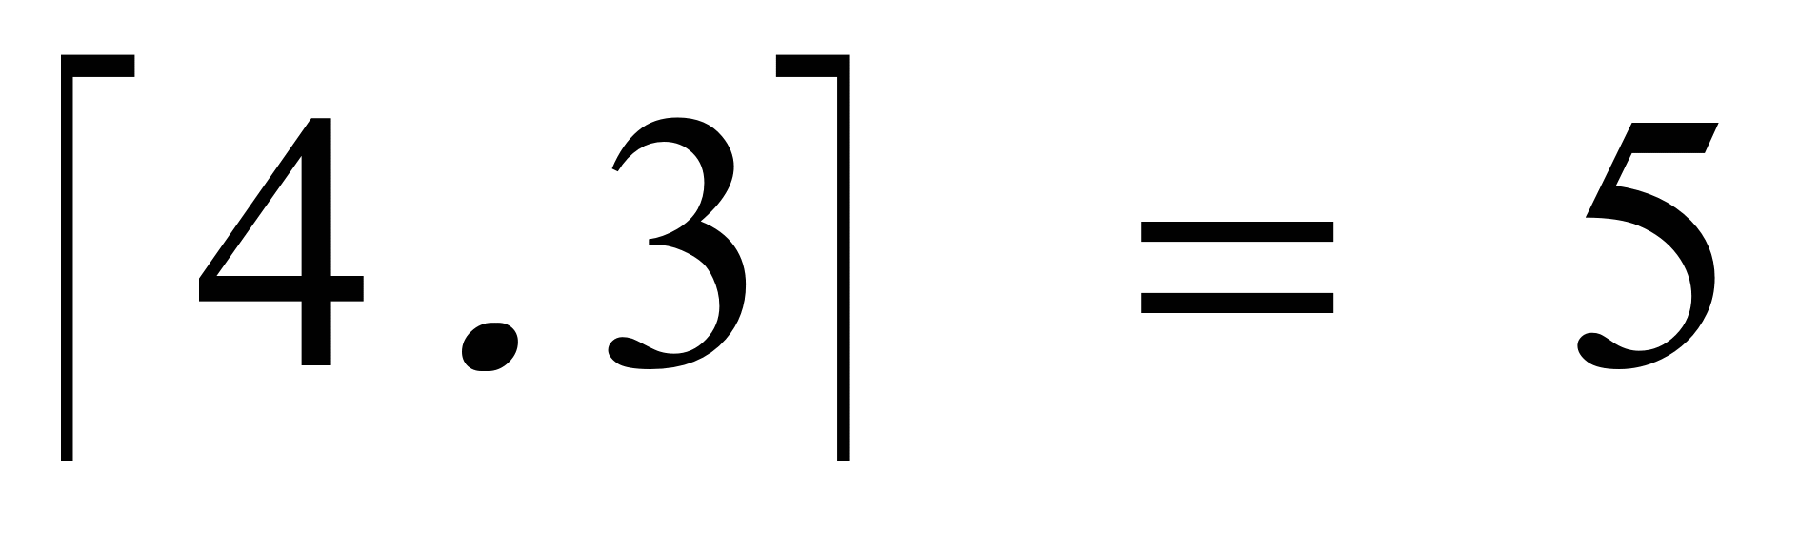 | 0.0000110011001100… | 00001
c | 0.15 | 0.1 | 0.175 | 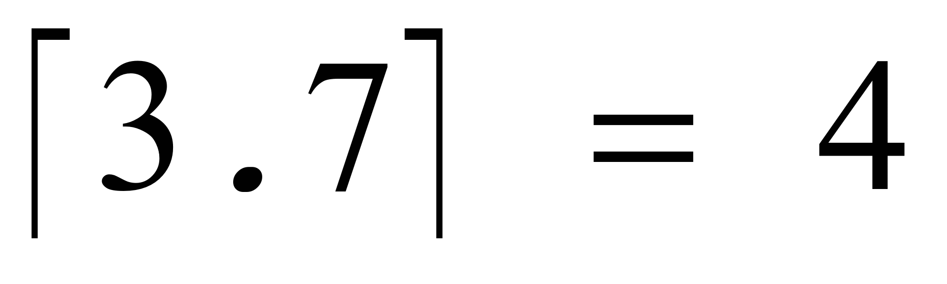 | 0.0010110011001100… | 0010
b | 0.2 | 0.25 | 0.35 | 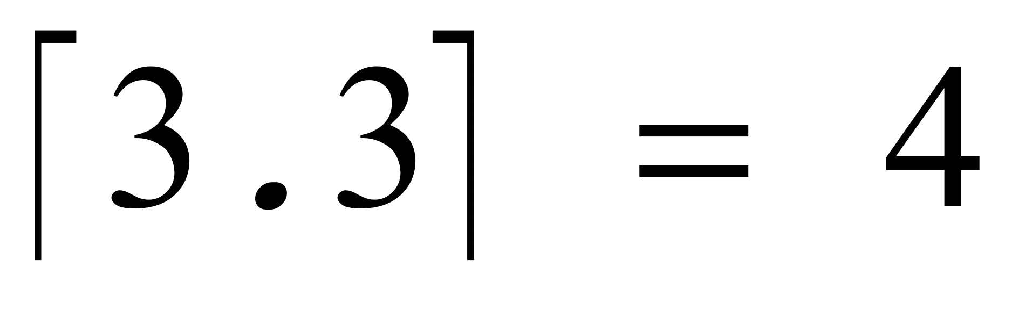 | 0.0101100110011001… | 0101
d | 0.1 | 0.45 | 0.5 |  | 0.1000000000000000… | 10000
a | 0.35 | 0.55 | 0.725 | 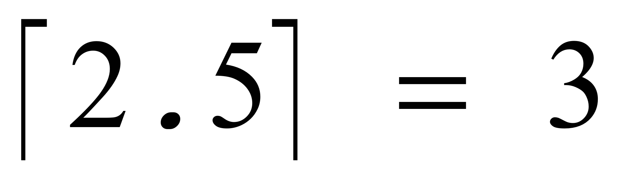 | 0.1011100110011001… | 101
f | 0.1 | 0.9 | 0.95 | 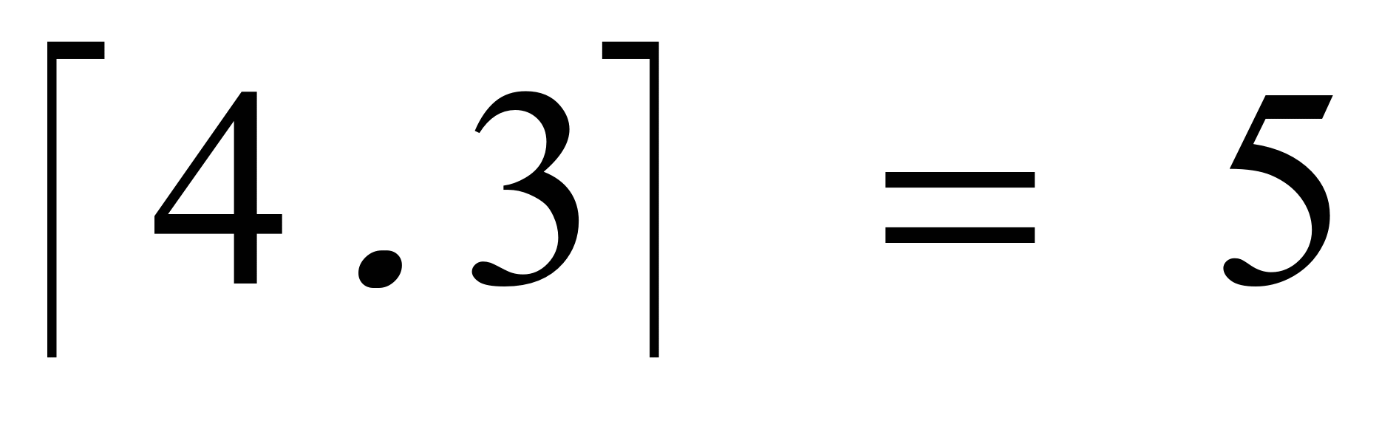 | 0.1111001100110011… | 11110
Средняя длина кодового слова 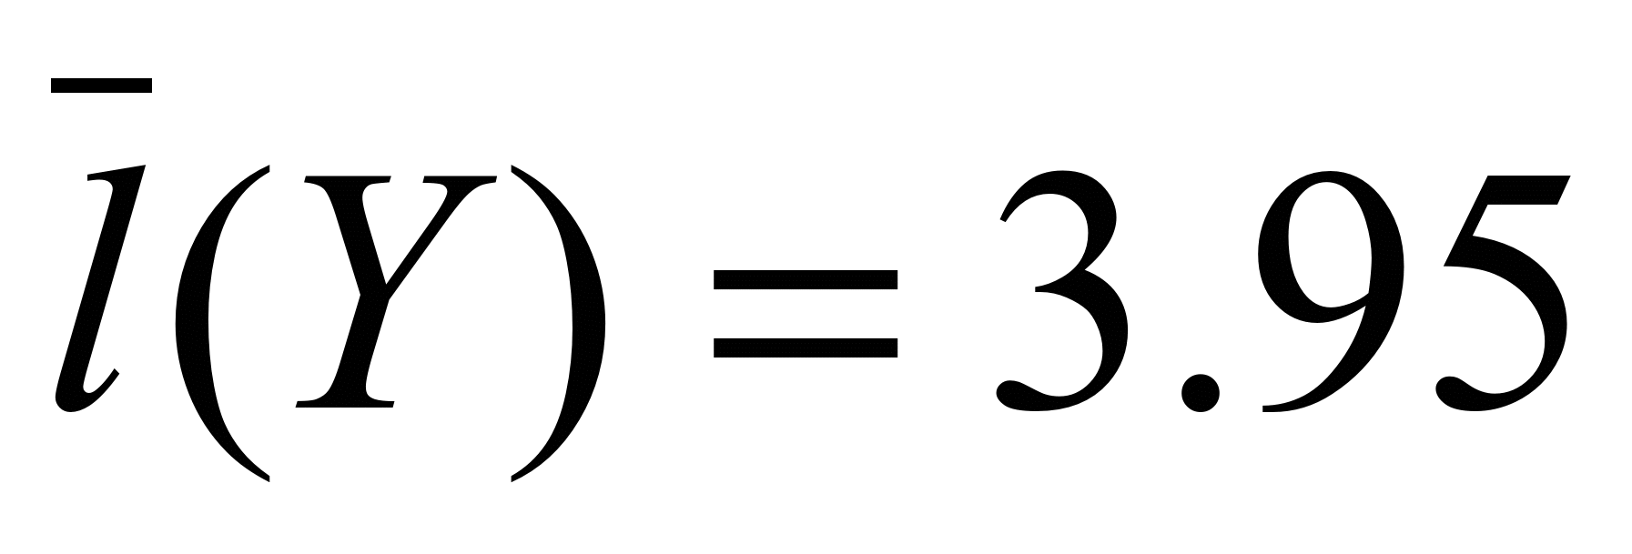, и избыточность данного неравномерного кода: 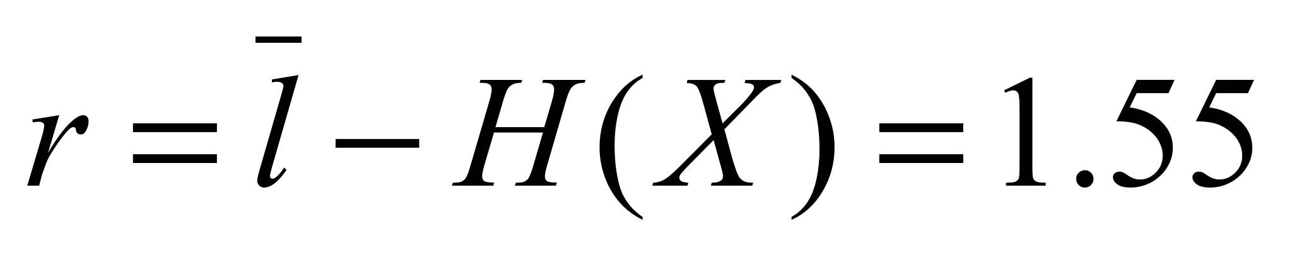. Кроме того, неравенство Крафта имеет вид строгого неравенства. Это означает, что в целом данный код хуже всех рассмотренных для данного примера.

Текст программы
Далее представлен текст программы, выполняющей кодирование и декодирование по методу Шеннона-Фанно.

#ifndef DICTIONARY_H
#define DICTIONARY_H
#include <QString>
#include <QDebug>
#include <QTextStream>
#include <QVector>
#include <QAbstractTableModel>

struct Dict{
QChar sym;
double prob;
QString code;
Dict(QChar sym,double prob):
sym(sym),prob(prob),code("")
{}
Dict():
sym('\0'),prob(0),code("")
{}

};

void hilbert_moore(QVector<Dict> &v);

QString code(const QString &src,QVector<Dict> &v);

QString decode(const QString &src,QVector<Dict> &v);

class Dictionary:public QVector<Dict>,public QAbstractTableModel
{
public:
Dictionary();
int rowCount ( const QModelIndex & parent) const ;
int columnCount ( const QModelIndex & parent ) const;
QVariant data ( const QModelIndex & index, int role ) const;
QVariant headerData ( int section, Qt::Orientation orientation, int role ) const;
Qt::ItemFlags flags ( const QModelIndex & index ) const;

friend QTextStream& operator >>(QTextStream& is,Dictionary& d);
};

QDebug operator <<(QDebug dbg,const Dict& d);

bool operator <(const Dict& d1,const Dict& d2);

bool operator ==(const Dict& d1,const QChar& c);

bool operator ==(const Dict& d1,const QString& code);

QTextStream& operator >>(QTextStream& is,Dict& d);

QTextStream& operator >>(QTextStream& is,Dictionary& d);

#endif // DICTIONARY_H
#include "dictionary.h"

Dictionary::Dictionary()
{
}

int Dictionary::rowCount ( const QModelIndex & parent = QModelIndex() ) const {
return 3;
}

int Dictionary::columnCount ( const QModelIndex & parent = QModelIndex() ) const{
return size();
}

QVariant Dictionary::data ( const QModelIndex & index, int role = Qt::DisplayRole ) const{
switch(role){
case Qt::DisplayRole:
if(index.column()<size()){
switch(index.row()){
case 0:
return QVariant(this->at(index.column()).sym);
case 1:
return QVariant(this->at(index.column()).prob);
case 2:
return QVariant(this->at(index.column()).code);
default:
return QVariant(QVariant::Invalid);
}
} else
return QVariant(QVariant::Invalid);
case Qt::TextAlignmentRole:
return QVariant(Qt::AlignRight|Qt::AlignVCenter);
default:
return QVariant(QVariant::Invalid);
}

}

QVariant Dictionary::headerData ( int section, Qt::Orientation orientation, int role = Qt::DisplayRole ) const{
switch(role){
case Qt::DisplayRole:
if(orientation==Qt::Horizontal){
return QVariant(section+1);
} else if (orientation==Qt::Vertical){
switch(section){
case 0:
return QVariant(tr("Символ"));
case 1:
return QVariant(tr("Вероятность"));
case 2:
return QVariant(tr("Код"));
default:
return QVariant(QVariant::Invalid);
}
} else
return QVariant(QVariant::Invalid);
default:
return QVariant(QVariant::Invalid);
}

}

Qt::ItemFlags Dictionary::flags ( const QModelIndex & index ) const{
return Qt::ItemIsSelectable|Qt::ItemIsEnabled;
}

QDebug operator <<(QDebug dbg,const Dict& d){
dbg.space()<<"char:"<<d.sym<<"code:"<<d.code;
return dbg.space();
}
bool operator <(const Dict& d1,const Dict& d2){
return d1.prob>d2.prob||(d1.prob==d2.prob&&d1.sym<d2.sym);
}

bool operator ==(const Dict& d1,const QChar& c){
return d1.sym==c;
}

bool operator ==(const Dict& d1,const QString& code){
return d1.code==code;
}

QTextStream& operator >>(QTextStream& is,Dict& d){
QChar c; double p;
is>>c; d.sym=c;
ws(is);
is>>p; d.prob=p;
return is;
}

QTextStream& operator >>(QTextStream& is,Dictionary& d){
Dict t;
if(d.size()){
d.beginRemoveColumns(QModelIndex(),0,d.size()-1);
d.clear();
d.endRemoveColumns();
}
while(!is.atEnd()){
is>>t>>ws;
d.beginInsertColumns(QModelIndex(),d.size(),d.size());
d<<t;
d.endInsertColumns();
}
hilbert_moore(d);
return is;
}

void hilbert_moore(QVector<Dict> &v){
double sum=0,sigma=0;
int l=0,code;
for(auto &i:v){
sigma=sum+i.prob/2;
qDebug()<<sigma;
l=int(ceil(-log2(i.prob)))+1;
qDebug()<<l;
sigma*=1<<l;
qDebug()<<sigma;
code=int(sigma);
{
QTextStream t(&i.code);
t<<bin<<code;
}
for(int j=i.code.length();j<l;i.code='0'+i.code,j++);
sum+=i.prob;
}

}

QString code(const QString &src,QVector<Dict> &v){
QString s;
for(auto &i:src){
auto p=qFind(v,i);
s+=p->code;
}
return s;
}

QString decode(const QString &src,QVector<Dict> &v){
QString s,t;
for(auto &i:src){
t+=i;
auto p=qFind(v,t);
if(p!=v.end()){
s+=p->sym;
t="";
}
}
return s;
}
#ifndef MAINWINDOW_H
#define MAINWINDOW_H

#include <QMainWindow>
#include "dictionary.h"
namespace Ui {
class MainWindow;
}

class MainWindow : public QMainWindow
{
Q_OBJECT

public:
explicit MainWindow(QWidget *parent = 0);
~MainWindow();

private slots:
void on_pushButton_clicked();

void on_code_toggled(bool checked);

void on_pushButton_2_clicked();

void on_decode_toggled(bool checked);

void on_pushButton_3_clicked();

void on_pushButton_4_clicked();

private:
Ui::MainWindow *ui;
Dictionary d;
};

#endif // MAINWINDOW_H
#include "mainwindow.h"
#include "ui_mainwindow.h"
#include <QDebug>
#include <QVector>
#include <QChar>
#include <QFile>
#include <QFileDialog>

MainWindow::MainWindow(QWidget *parent) :
QMainWindow(parent),
ui(new Ui::MainWindow)
{
ui->setupUi(this);
ui->tableView->setModel(&d);

}

MainWindow::~MainWindow()
{
delete ui;
}

void MainWindow::on_pushButton_clicked()
{
QString path=QFileDialog::getOpenFileName(this);
if(path!=""){

QFile f(path);
if(f.open(QIODevice::ReadOnly|QIODevice::Text)){
QTextStream in(&f);
in>>d;
ui->probab_path->setText(path);
double s1=0,s2=0,s3=0;
for(auto &i:d){
s1+=i.code.length()*i.prob;
s2+=pow(0.5,i.code.length());
s3+=i.prob*log2(i.prob);
}
s3+=s1;
ui->avg->setText(tr("Средняя длина слова: %1").arg(s1));
ui->kraft->setText(tr("Неравенство Крафта %1: %2<=1").arg(s2<=1?"верно":"неверно").arg(s2));
ui->overhead->setText(tr("Избыточность: %1").arg(s3));
}
}
}

void MainWindow::on_code_toggled(bool checked)
{
if(checked){
QString s;
s=ui->src_path->text();
ui->src_path->setText(ui->dst_path->text());
ui->dst_path->setText(s);
ui->srctext->setPlainText("");
ui->dsttext->setPlainText("");
}
}

void MainWindow::on_pushButton_2_clicked()
{
ui->src_path->setText(QFileDialog::getOpenFileName(this));
}

void MainWindow::on_decode_toggled(bool checked)
{
if(checked){
QString s;
s=ui->src_path->text();
ui->src_path->setText(ui->dst_path->text());
ui->dst_path->setText(s);
ui->srctext->setPlainText("");
ui->dsttext->setPlainText("");
}
}

void MainWindow::on_pushButton_3_clicked()
{
ui->dst_path->setText(QFileDialog::getSaveFileName(this));
}

void MainWindow::on_pushButton_4_clicked()
{
if(d.size()>0){

QFile fin(ui->src_path->text()),fout(ui->dst_path->text());
if(fin.open(QIODevice::ReadOnly|QIODevice::Text)&&fout.open(QIODevice::WriteOnly|QIODevice::Text)){
QTextStream in(&fin),out(&fout);
ui->srctext->setPlainText(in.readAll());
qDebug()<<ui->srctext->toPlainText();
if(ui->code->isChecked())
ui->dsttext->setPlainText(code(ui->srctext->toPlainText(),d));
else
ui->dsttext->setPlainText(decode(ui->srctext->toPlainText(),d));
qDebug()<<decode(ui->srctext->toPlainText(),d);
out<<ui->dsttext->toPlainText();
}
}
}

Тестовый пример
На рисунках 1, 2 и 3 приведены примеры работы программы для последовательности, символы которой подчиняются равномерному распределению, для равномерного распределения вероятностей, распределений P₁ и P₂.
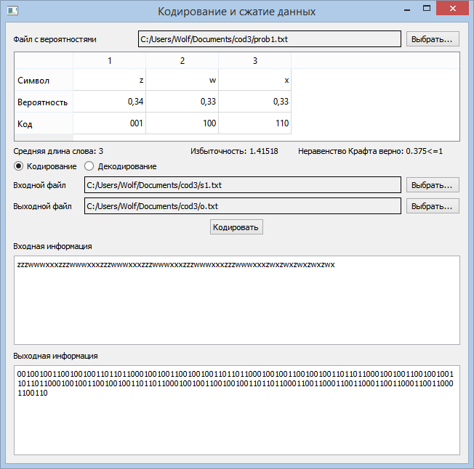
Рисунок 1 — Последовательность равномерная и распределение равномерное
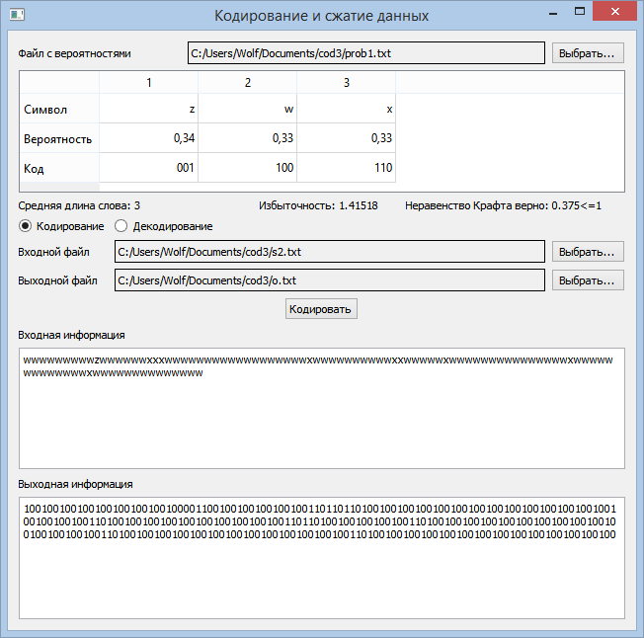
Рисунок 2 — Последовательность P₁ и распределение равномерное
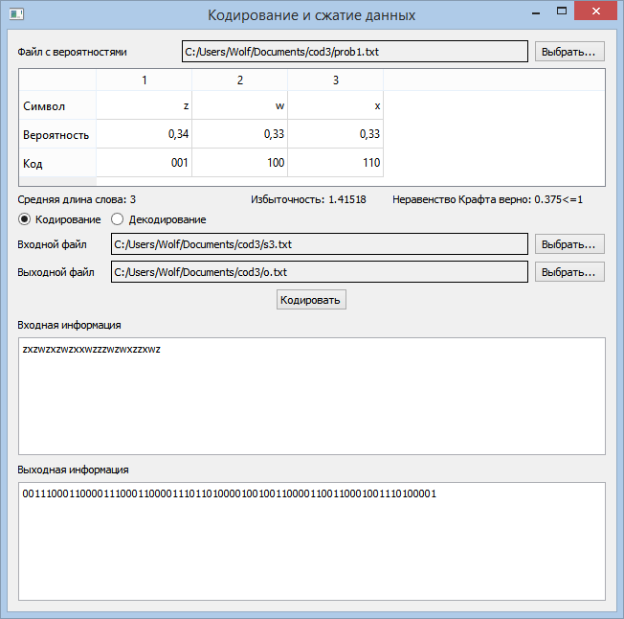
Рисунок 3 — Последовательность P₂ и распределение равномерное

На рисунках 4, 5 и 6 приведены примеры работы программы для последовательности, символы которой подчиняются распределению P₁, для равномерного распределения вероятностей, распределений P₁ и P₂.
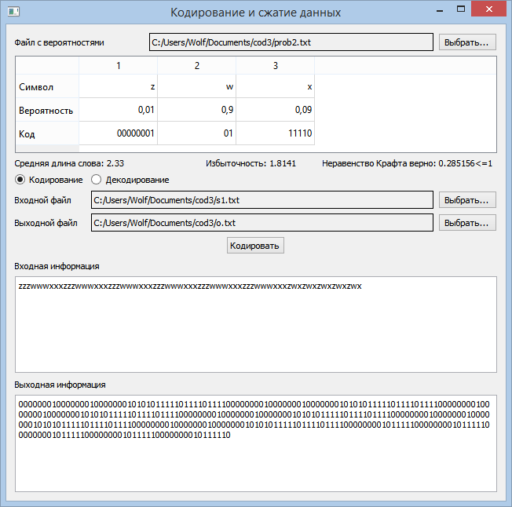
Рисунок 4 — Последовательность равномерная и распределение P₁
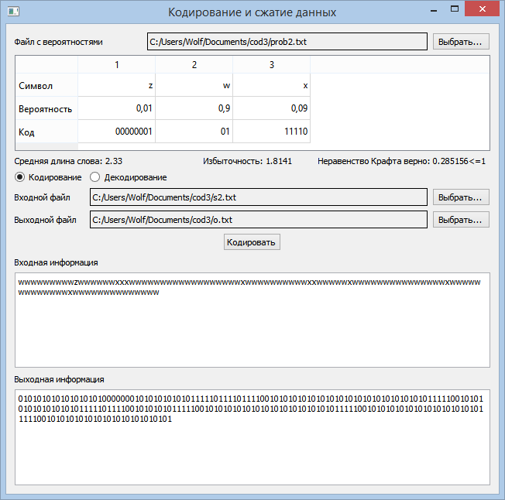
Рисунок 5 — Последовательность P₁ и распределение P₁
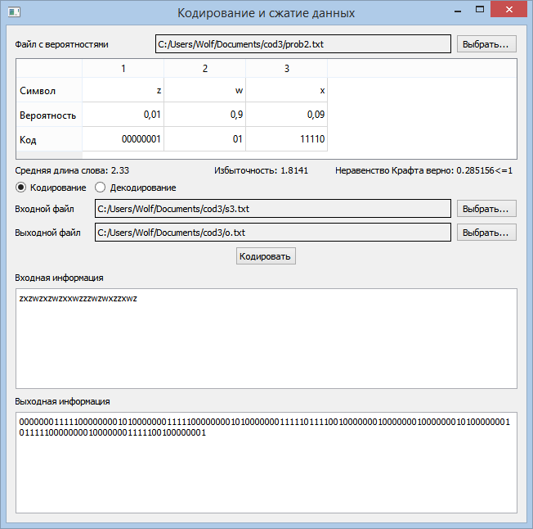
Рисунок 6 — Последовательность P₂ и распределение P₁

На рисунках 7, 8 и 9 приведены примеры работы программы для последовательности, символы которой подчиняются распределению P₂, для равномерного распределения вероятностей, распределений P₁ и P₂.
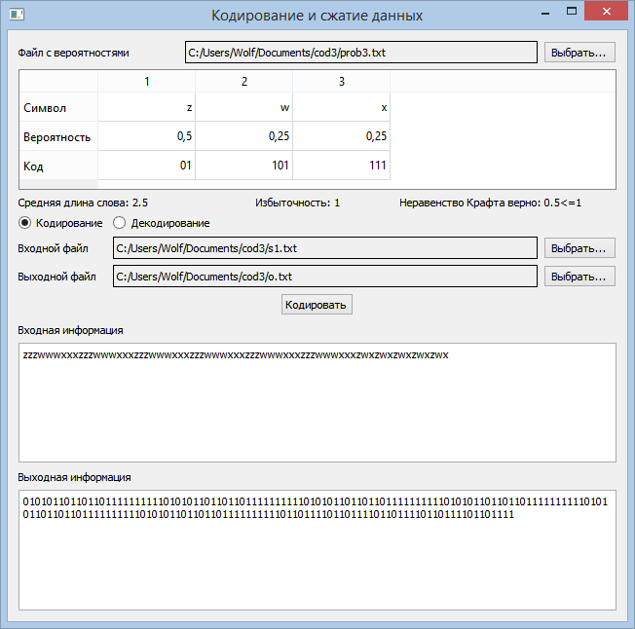
Рисунок 7 — Последовательность равномерная и распределение P₂
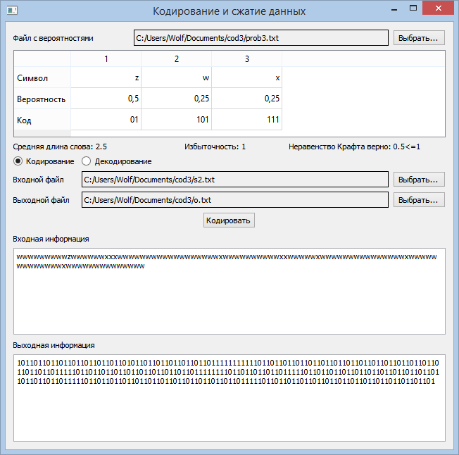
Рисунок 8 — Последовательность P₁ и распределение P₂
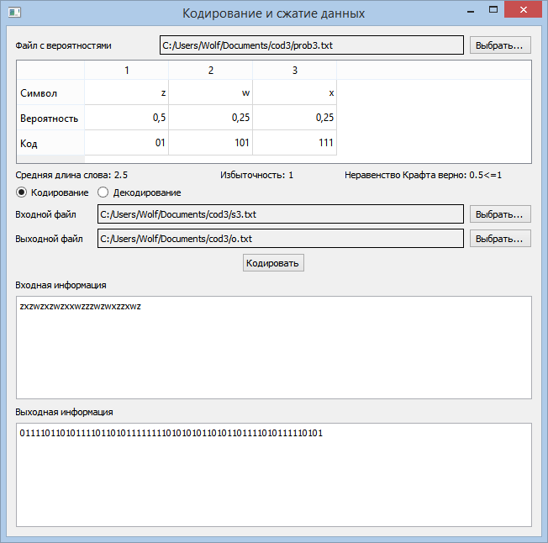
Рисунок 9 — Последовательность P₂ и распределение P₂

Вывод
В данной работе рассмотрен код Гильберта-Мура. Этот код является префиксным посимвольным. Недостатком посимвольных кодов является необходимость знать вероятность появление букв в тексте, иначе код оказывается неэффективным. Код Гильберта-Мура является одним их наименее эффективных префиксных кодов. Была написана программа, реализующая кодирование и декодирование кодом Гильберта-Мура.

